EL NIÑO/OSCILACIÓN DEL SUR (ENSO por sus siglas en inglés)
DISCUSIÓN DIAGNÓSTICA

emitida por el

CENTRO DE PREDICCIONES CLIMÁTICAS/NCEP/NWS
y el Instituto Internacional de Investigación para el Clima y la Sociedad
Traducción cortesía del: NWS-WFO SAN JUAN, PUERTO RICO
11 de junio de 2015

Estatus del Sistema de alerta del ENSO: Advertencia de El Niño

Sinopsis: Existe una probabilidad mayor de 90% de que El Niño continúe durante el otoño del hemisferio Norte de 2015, y alrededor de 85% de que persista hasta el invierno del 2015-2016.
Durante Mayo, las anomalías en las temperaturas de la superficie del océano (SST, por sus siglas en inglés) continuaron a través del centro y este del Pacifico ecuatorial (Fig. 1 y Fig. 2). Todos los índices de El Niño estuvieron en exceso de +1.0°C, con la mayor anomalía en el este del Pacífico, como muestran los valores semanales más recientes de +1.4°C en la región del Niño-3, y de +1.9°C y en las regiones del Niño-1+2, (Fig. 2). Después de una pequeña disminución en Abril, Las anomalías de las temperaturas de sub-superficie se fortalecieron durante el mes de Mayo (Fig. 3) en respuesta al progreso en la subsidencia de una onda oceánica Kelvin (Fig. 4). En adicción, anomalías en los vientos del oeste en los niveles bajos persistieron sobre gran parte del Pacifico ecuatorial, y fueron acompañadas por anomalías en los vientos del este en los niveles altos. Adicionalmente, el Índice de Oscilación del Sur ecuatorial y tradicional (SOI, por sus siglas en inglés) se mantuvo ambos negativos, consistente con un aumento en convección sobre el centro y este del Pacifico ecuatorial, y convección limitada sobre Indonesia (Fig. 5). Colectivamente, estas características oceánicas y atmosféricas reflejan la continuación y fortalecimiento de El Niño.
Casi todos los modelos predicen que El Niño (los valores de 3-meses del Niño-3.4 igual a o mayor que 0.5°C) continúe a través del 2015, y muchos consensos predicen que las anomalías en las SST aumentarán hasta bien tarde en el otoño 2015 (Fig. 6). Durante el otoño y temprano en invierno, el consenso de los pronósticos favorecen ligeramente un evento fuerte (los valores de 3-meses del Niño-3.4 igual a o mayor que +1.5°C), relativo a un evento débil. Sin embargo, esta predicción puede variar en los próximos meses, ya que los pronósticos de fortaleza son los aspectos más retantes en la predicción de ENSO. Un evento moderado, débil y hasta sin El Niño permanece posible, aunque las probabilidades son bajas. Existe una probabilidad mayor de 90% de que El Niño continúe hasta el otoño del Hemisferio Norte de 2015, y alrededor de 85% de que se extienda hasta el invierno 2015-2016 (oprima CPC/IRI consensus forecast para las probabilidades de cada resultado para cada periodo de 3 meses).
A través de los estados contiguos de los Estados Unidos, se espera que los impactos en temperatura y precipitación asociados con El Niño continuen siendo mínimos durante el resto el verano del Hemisferio Norte y empiecen a manifestarse con mayor fuerza durante el otoño y hacia inicios del invierno (las perspectivas trimestrales serán actualizadas el jueves 18 de junio). Es altamente probable que El Niño sea un contribuyente importante a una temporada de ciclones tropicales por debajo de lo normal en el Atlántico, y por encima de lo normal en las cuencas de ciclones tropicales del Pacífico central y oriental (ingrese al pronóstico estacional de huracanes para mas detalles).
Esta discusión es un esfuerzo consolidado de la Administración Nacional Oceánica y Atmosférica (NOAA por sus siglas en inglés), el Servicio Nacional de Meteorología de NOAA y sus instituciones afiliadas. Las condiciones oceánicas y atmosféricas son actualizadas semanalmente en la página de Internet del Centro de Predicciones Climáticas (Condiciones actuales de El Niño/La Niña y La Discusión de Expertos). De igual forma, los pronósticos para la evolución de El Niño/La Niña son actualizados mensualmente en la sección Foro de Pronóstico del Boletín de Diagnóstico Climático del Centro de Predicciones Climáticas (CPC por sus siglas en inglés). Perspectivas adicionales también están disponibles en el ENSO blog. La próxima Discusión Diagnóstica del ENSO está programada para el 9 de julio de 2015. Para recibir una notificación por e-mail al momento en que la Discusión Diagnóstica del ENSO mensual este disponible, favor enviar un mensaje a: ncep.list.enso-update@noaa.gov.

Centro de Predicciones Climáticas
Centros Nacionales de Predicción Ambiental
NOAA / Servicio Nacional de Meteorología
College Park, MD 20740

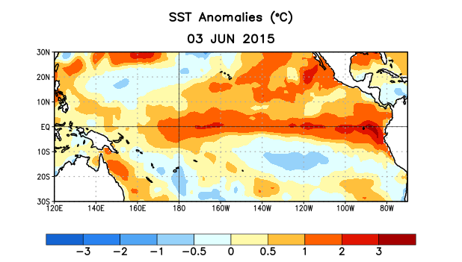
Figura 1. Anomalías (°C) promedio de la temperatura de la superficie del mar (SST, por sus siglas en inglés) para la semana centrada el 3 de junio de 2015. Las anomalías son calculadas utilizando como referencia base los periodos promedio semanales de 1981-2010.
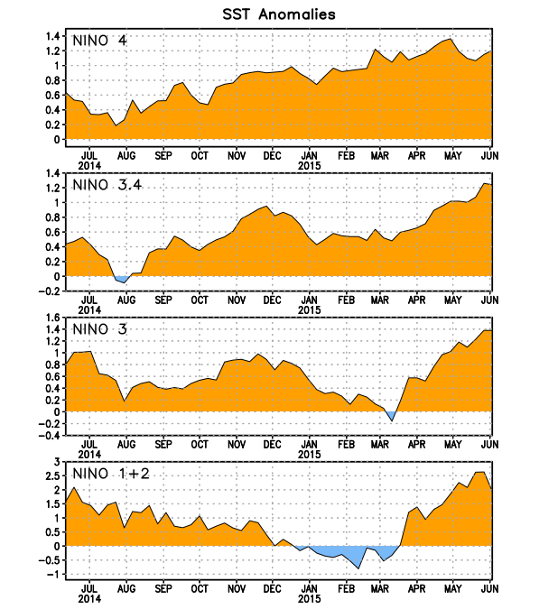

Figura 2. Series de Tiempo de las anomalías (en °C) de temperaturas de la superficie del océano (SST) en un área promediada en las regiones de El Niño [Niño-1+2 (0°-10°S, 90°W-80°W), Niño 3 (5°N-5°S, 150°W-90°W), Niño-3.4 (5°N-5°S, 170°W-120°W), Niño-4 (150°W-160°E y 5°N-5°S)]. Las anomalías de SST son variaciones de los promedios semanales del período base de 1981-2010.

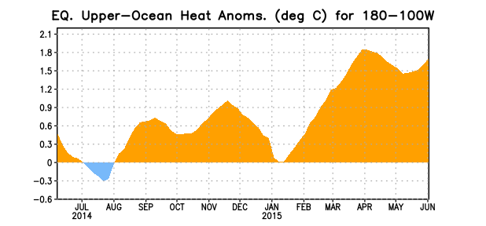
Figura 3. Anomalías del contenido calórico (en °C) en un área promediada del Pacífico ecuatorial (5°N-5°S, 180°-100°W). Las anomalías en el contenido calórico son calculadas como las desviaciones de los penta-promedios del período base de 1981-2010.

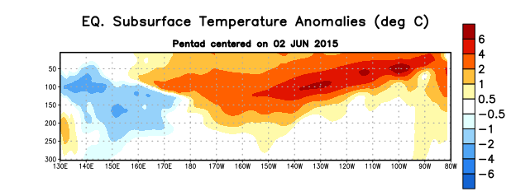
Figura 4. Anomalías de la temperatura (en °C) en un sector de profundidad-longitudinal (0-300m) en la parte superior del océano Pacífico ecuatorial, centradas en la semana del 2 de junio de 2015. Las anomalías son promediadas entre 5°N-5°S. Las anomalías son variaciones de los promedios semanales del período base de 1981-2010.

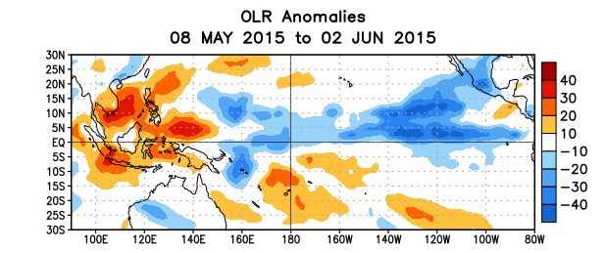

Figura 5. Anomalías del promedio de la radiación de onda larga emitida (OLR, por sus siglas en inglés) (W/m²) para el período del 8 de mayo – 2 de junio de 2015. Las anomalías de OLR se calculan como desviaciones de los penta-promedios del período de 1979-1995.

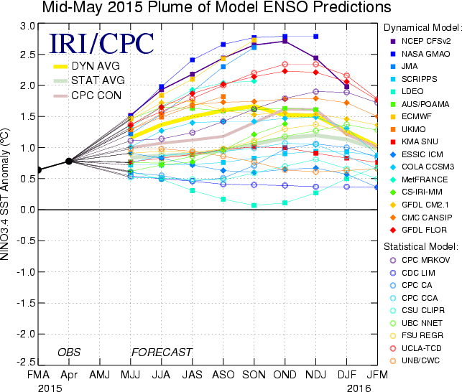
Figura 6. Pronósticos de las anomalías de la temperatura de la superficie del océano (SST) para la región de El Niño 3.4 (5°N-5°S, 120°W-170°W). Figura actualizada el 19 de mayo de 2015.

